Electiva Profesional I



**Actividad Practica**

Presentado a:

Mag. Luis Vejarano

Presentado por:

Juan Pablo Carmona Cabrera

*Fundación Universitaria de Popayán*

**Ingeniería de Sistemas**

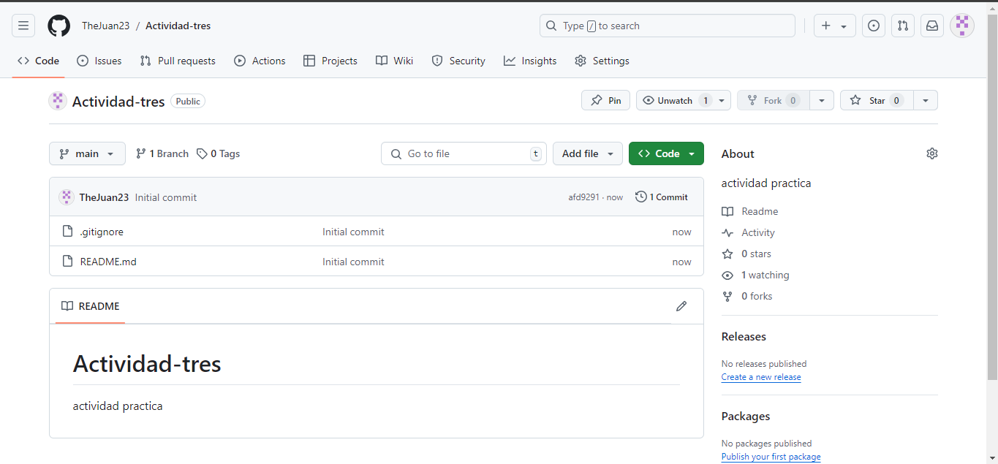

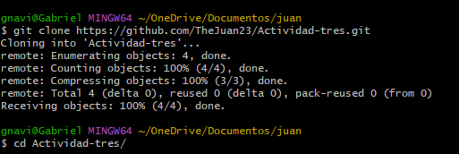

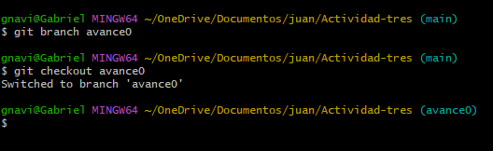

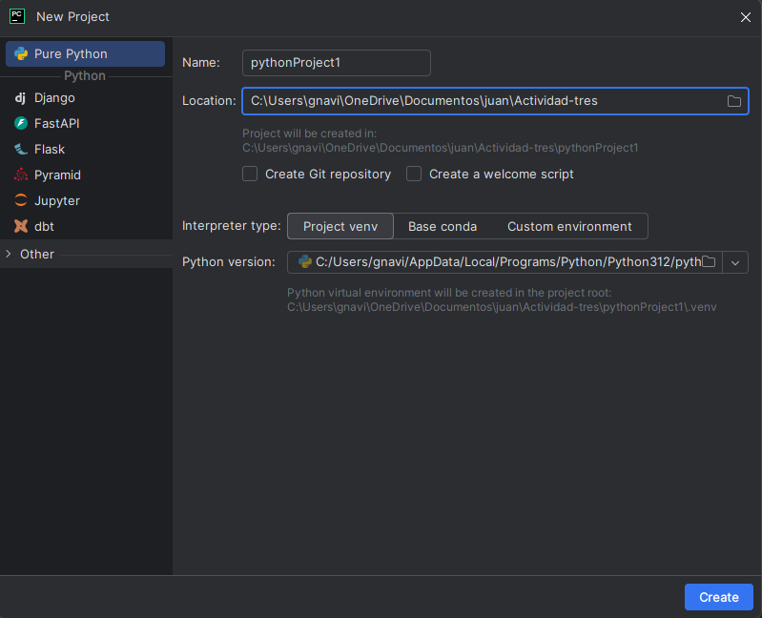

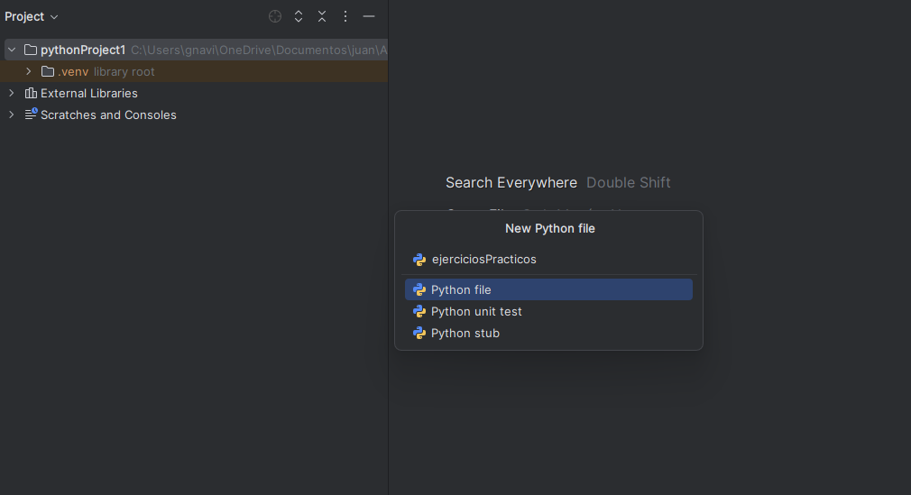

1. **f-string (f" ")**

Propósito: Permite la interpolación de variables dentro de cadenas.

Funcionamiento: Al usar f"texto {variable}", se reemplaza variable por su valor al momento de la ejecución.

1. **input()**

Propósito: Solicita entrada del usuario desde la consola.

Funcionamiento: Muestra un mensaje opcional y espera a que el usuario ingrese datos, devolviendo la entrada como una cadena.

1. **len()**

Propósito: Devuelve la longitud de un objeto (como una lista, cadena, etc.).

Funcionamiento: Al pasar una cadena (o cualquier iterable), devuelve el número de caracteres o elementos.

1. **replace()**

Propósito: Reemplaza todas las apariciones de un substring por otro.

Funcionamiento: Al usar cadena.replace("a", "e"), todas las "a" en cadena son sustituidas por "e".

1. **split()**

Propósito: Divide una cadena en una lista de subcadenas basándose en un delimitador (por defecto, espacios).

Funcionamiento: Al llamar a cadena.split(), se separan los elementos en una lista, eliminando los espacios.

1. **join()**

Propósito: Combina los elementos de una lista en una sola cadena, utilizando un separador especificado.

Funcionamiento: Usando ' '.join(lista), se unen los elementos de lista con un espacio entre ellos.

1. **[::-1]**

Propósito: Invierte el orden de los elementos en una lista o cadena.

Funcionamiento: Al usar lista[::-1], se crea una nueva lista o cadena con los elementos en orden inverso.

